-- 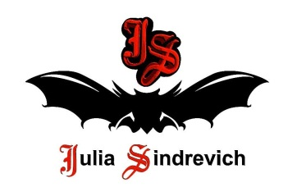
тел. (916) 544-44-44, e-mail: Juliasindrevich@yandex.ru www.juliasindrevich.ru
Прайс-лист МАСКИ, БАНДАНЫ, МИТЕНКИ
артикул | наименование товара | Цена х  кол-во, руб
Маска_снуд_01черн  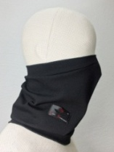 | Маска-трансформер с эргономичными вытачками, с одной центральной вытачкой на носу, цвет черный, плотный трикотаж джерси вискоза+полиэстер+эластан.  Можно носить на лице как маску, на шее как шарф-снуд, на голове как повязку и как шапочку-бини. Унисекс.  Обхват 40-44см - 1шт.  Обхват 44-48см - 3шт | 1000х4
Маска_снуд_03темносерподвяз  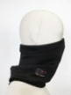 | Маска-трансформер с эргономичными вытачками, с одной центральной вытачкой на носу, вшитый пластиковый фиксатор для носа, ручная эластичная подгибка вверху, цвет темно-серый, плотный безворсовый трикотаж вискоза+полиамид.  Можно носить на лице как маску, на шее как шарф-снуд, на голове как повязку и как шапочку-бини. Унисекс.  Обхват 46-50см. | 1000х2
Маска_снуд_03серджерси  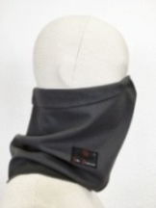 | Маска-трансформер с эргономичными вытачками, с одной центральной вытачкой на носу, вшитый пластиковый фиксатор для носа, ручная эластичная подгибка вверху, цвет серый, плотный трикотаж джерси вискоза+полиэстер+эластан.  Можно носить на лице как маску, на шее как шарф-снуд, на голове как повязку и как шапочку-бини. Унисекс.  Обхват 46-50см. | 1000х2
Маска_снуд_03сермеланж  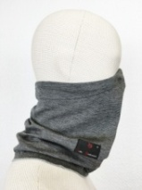 | Маска-трансформер с эргономичными вытачками, с одной центральной вытачкой на носу, вшитый пластиковый фиксатор для носа, ручная эластичная подгибка вверху, цвет серый меланж, трикотаж джерси вискоза.  Можно носить на лице как маску, на шее как шарф-снуд, на голове как повязку и как шапочку-бини. Унисекс.  Обхват 46-50см - 2шт.  Обхват 48-52см - 1шт.  Обхват 50-54см - 1шт. | 1000х4
Маска_снуд_01сершерсть  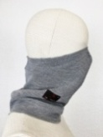 | Маска-трансформер с эргономичными вытачками, с одной центральной вытачкой на носу, цвет светло-серый, трикотаж джерси HugoBoss, 85%шерсть+ 10%вискоза+5%эластан.  Можно носить на лице как маску, на шее как шарф-снуд, на голове как повязку и как шапочку-бини. Унисекс.  Обхват 54-58см - 1шт.  Обхват 56-60см - 1шт. | 1000х2
Маска_забрало_01черн  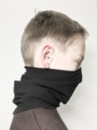 | Маска-трансформер с эргономичными вытачками, с одной центральной вытачкой на носу, цвет черный, плотный трикотаж джерси вискоза+полиэстер+эластан.  Можно носить на лице как маску, на шее как шарф-снуд, на голове как повязку и как шапочку-бини. Унисекс.  Обхват 38-42см. | 800
Маска_снуд_01woman'sface  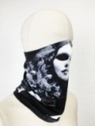 | Маска-трансформер с изображением женского лица, с эргономичными вытачками, с одной центральной вытачкой на носу, цвет черно-белый, мягкий двусторонний трикотаж вискоза с хлопком.  Можно носить на лице как маску, на шее как шарф-снуд, на голове как повязку и как шапочку-бини. Унисекс.  Митенки в комплекте.  Обхват 46-50см. | 1000х3
Маска_снуд_03черн_рег  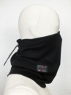 | Маска-трансформер с регулируемым обхватом (сзади резинка-фиксатор), универсальный размер, с эргономичными вытачками, с одной центральной вытачкой на носу, вшитый пластиковый фиксатор для носа, кармашек для фильтра, цвет черный, двусторонний трикотаж Balmain (лицевая сторона гладкая, визуально похожая на шелк, изнаночная сторона матовая) 85%вискоза+10%полиамид+5%эластан.  Можно носить на лице как маску, на шее как шарф-снуд, на голове как повязку, как бандану. Унисекс.  Обхват 40-44см - 1шт (без кармашка).  Обхват 46-52см - 2шт (бенгалин,без кармашка).  Обхват 46-60см - 15шт (2шт без кармашка).  Обхват 52-60см - 1шт.  Обхват 54-64см - 1шт. | 2000х20
Маска_снуд_01woman'sface_зел  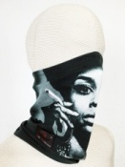 | Маска-трансформер с изображением женского лица с сигарой, с эргономичными вытачками, с одной центральной вытачкой на носу, цвет темно-зелено-белый, мягкий двусторонний трикотаж вискоза с хлопком. Можно носить на лице как маску, на шее как шарф-снуд, на голове как повязку и как шапочку-бини. Унисекс.  Обхват 46-50см - 2шт.  Обхват 48-52см - 1шт.  Обхват 50-54см - 2шт.  Обхват 52-56см - 1шт. | 1000х6
Маска_снуд_роза  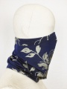 | Маска-трансформер с эргономичными вытачками, с одной центральной вытачкой на носу, цвет синий с серебром, вискозный трикотаж (холодная вискоза) с рельефным изображением серебряных роз.  Можно носить на лице как маску, на шее как шарф-снуд, на голове как повязку и как шапочку-бини.  Обхват 46-50см. | 1000х2
Маска_снуд_основа_зел  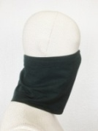 | Маска-трансформер с эргономичными вытачками, с одной центральной вытачкой на носу, цвет темно-зеленый, мягкий двусторонний трикотаж вискоза с хлопком.  Можно носить на лице как маску, на шее как шарф-снуд, на голове как повязку и как шапочку-бини.  Унисекс - подойдет как девушкам, так и юношам.  Обхват 46-50см - 3шт.  Обхват 48-52см - 7шт.  Обхват 50-54см - 4шт.  Обхват 52-56см - 3шт.  Обхват 54-58см - 2шт. | 1000х19
Маска_снуд_роспись  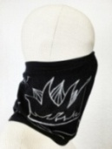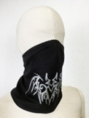 | Маска-трансформер с ручной росписью - графика в готическом стиле, с эргономичными вытачками, с одной центральной вытачкой на носу, цвет черно-серебро, мягкий трикотаж вискоза с хлопком.  Можно носить на лице как маску, на шее как шарф-снуд, на голове как повязку и как шапочку-бини.  В наличии: корона, тату ЛМ. Унисекс.  Обхват 50-54см. | 1500х2
Маска_снуд_Волкпрофиль_рег  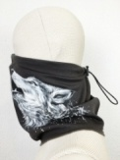 | Маска-трансформер с изображением профиля волка (ручная роспись), с регулируемым обхватом (сзади резинка-фиксатор), универсальный размер, с эргономичными вытачками, с одной центральной вытачкой на носу, вшитый пластиковый фиксатор для носа, ручная эластичная подгибка вверху, цвет серый, плотный трикотаж джерси вискоза+полиэстер+эластан.  Можно носить на лице как маску, на шее как шарф-снуд, на голове как повязку, как бандану. Унисекс.  Обхват 46-60см. | 5000
Маска_снуд_Медведь_рег  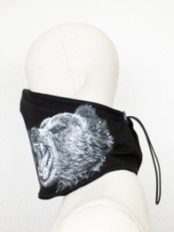 | Маска-трансформер для брутальных мужчин - с профилем медведя (ручная роспись), с регулируемым обхватом (сзади резинка-фиксатор), с эргономичными вытачками, с одной центральной вытачкой на носу, вшитый пластиковый фиксатор для носа, цвет черный, двухслойная: лицевая сторона - плотный трикотаж джерси вискоза+полиэстер+эластан, подкладка - тонкий вискозный трикотаж.  Можно носить на лице как маску, на шее как шарф-снуд, на голове как повязку, как бандану.  Обхват 54-64см. | 5000
Маска_снуд_Лиса_рег  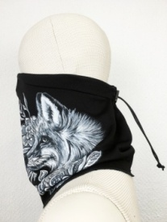 | Маска-трансформер с изображением Лисы (ручная роспиь), с регулируемым обхватом (сзади резинка-фиксатор), универсальный размер, с эргономичными вытачками, с одной центральной вытачкой на носу, вшитый пластиковый фиксатор для носа, ручная эластичная подгибка вверху, цвет черный, двусторонний трикотаж Balmain (лицевая сторона гладкая, визуально похожая на шелк, изнаночная сторона матовая) 85%вискоза+10%полиамид+5%эластан.  Можно носить на лице как маску, на шее как шарф-снуд, на голове как повязку, как бандану. Унисекс.  Обхват 46-60см. | 5000
Маска_снуд_ЛМ_рег  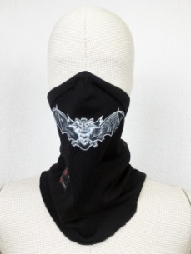 | Маска-трансформер с изображением Летучей мыши (ручная роспиь), с регулируемым обхватом (сзади резинка-фиксатор), универсальный размер, с эргономичными вытачками, с одной центральной вытачкой на носу, вшитый пластиковый фиксатор для носа, ручная эластичная подгибка вверху, цвет черный, двусторонний трикотаж Balmain (лицевая сторона гладкая, визуально похожая на шелк, изнаночная сторона матовая) 85%вискоза+10%полиамид+5%эластан.  Можно носить на лице как маску, на шее как шарф-снуд, на голове как повязку, как бандану. Унисекс.  Обхват 46-60см. | 5000
Маска_снуд_03черншерсть_рег  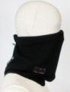 | Маска-трансформер с регулируемым обхватом (сзади резинка-фиксатор), универсальный размер, с эргономичными вытачками, с одной центральной вытачкой на носу, вшитый пластиковый фиксатор для носа, ручная эластичная подгибка вверху, цвет черный, плотный двусторонний трикотаж (изнаночная сторона гладкая, визуально похожая на шелк, лицевая сторона шерстяная матовая) джерси 96%шерсть+4%эластан.  Можно носить на лице как маску, на шее как шарф-снуд, на голове как повязку, как бандану. Унисекс.  Обхват 46-60см. | 4000х7
Маска_снуд_03серджерси_рег  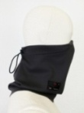 | Маска-трансформер с регулируемым обхватом (сзади резинка-фиксатор), универсальный размер, с эргономичными вытачками, с одной центральной вытачкой на носу, вшитый пластиковый фиксатор для носа, ручная эластичная подгибка вверху, цвет серый, плотный трикотаж джерси вискоза+полиэстер+эластан.  Можно носить на лице как маску, на шее как шарф-снуд, на голове как повязку, как бандану. Унисекс.  Обхват 46-60см. | 2000х5
Маска_снуд_03сершерст_рег  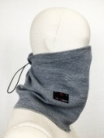 | Маска-трансформер с регулируемым обхватом (сзади резинка-фиксатор), универсальный размер, с эргономичными вытачками, с одной центральной вытачкой на носу, вшитый пластиковый фиксатор для носа, кармашек для фильтра, цвет светло-серый, трикотаж джерси HugoBoss, 85%шерсть, 10%вискоза, 5%эластан.  Можно носить на лице как маску, на шее как шарф-снуд, на голове как повязку, как бандану. Унисекс.  Обхват 46-60см. | 3000х2
Маска_снуд_03шерстьшел_рег  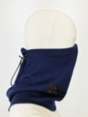 | Маска-трансформер с регулируемым обхватом (сзади резинка-фиксатор), универсальный размер, с эргономичными вытачками, с одной центральной вытачкой на носу, вшитый пластиковый фиксатор для носа, ручная эластичная подгибка вверху, цвет темно-синий/светло-серый, мягкий двусторонний трикотаж шерсть+шелк.  Можно носить на лице как маску, на шее как шарф-снуд, на голове как повязку и как шапочку-бини. Унисекс. Митенки в комплекте.  Обхват 46-60см. | 4000
Маска_снуд_03шелк  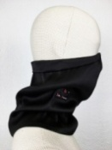 | Шелковая маска-трансформер с эргономичными вытачками, с одной центральной вытачкой на носу, вшитый пластиковый фиксатор для носа, цвет черный, плотный натуральный шелк с эластаном La Perla.  Премиальный уровень качества - ручная обработка швов haute couture, шикарное ощущение на лице натуральных шелковых волокон.  Можно носить как маску, как шарф-снуд. Унисекс.  Обхват 50-54см - 1шт.  Обхват 52-56см - 1шт. | 5000х2
Маска_снуд_03тонкийшелк_рег  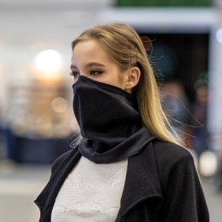 | Тонкая шелковая маска с регулируемым обхватом (сзади резинка-фиксатор), универсальный размер, с эргономичными вытачками, с одной центральной вытачкой на носу, с вшитым пластиковым фиксатором для носа, цвет черный, тонкий натуральный шелк с эластаном.  Премиальный уровень качества, шикарное ощущение на лице натуральных шелковых волокон. Возможно свободно дышать сквозь тонкий натуральный шелк.  Можно носить как маску, как шарф-снуд. Унисекс.  Обхват 46-60см. | 4000
Маска_забрало_03шелк  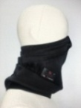 | Шелковая маска-трансформер с рельефными складками, с одной центральной вытачкой на носу, цвет черный, плотный натуральный шелк с эластаном La Perla.  Премиальный уровень качества - ручная обработка швов, шикарное ощущение на лице натуральных шелковых волокон.  Можно носить как маску, как шарф-снуд. Унисекс.  Обхват 46-50см. | 4000
Б_002 | Маска-бандана с декором из авторской фактуры ткани ЮЛА/YULA, цвет зеленый, треугольная, 100шелковый шифон. | 3000
Б_003 | Маска-бандана, темные геометрические полоски, цвет коричневый, квадратная, размер 65см х 65см, 100шелковый атлас. | 4000
Б_004 | Маска-бандана, цвет синий с оранжевой и белой набивкой, квадратная, размер 74см х 74см, 100хлопковый батист. | 3000
Маска_снуд_кружево_полотно | Маска-снуд кружевная, цвет черный, длина 30 см, эластичное кружевное полотно.  Обхват 46-52см. | 1300х3
Маска_снуд_кружево_черн | Маска-снуд кружевная с фестонами по краям, цвет черный, длина 21 см, эластичная кружевная лента, полиэстер.  Обхват 46-52см. | 1500х2
Маска_снуд_кружево_черносин | Маска-снуд кружевная с фестонами по краям, цвет черный с синим, длина 20 см, эластичная кружевная лента, полиэстер.  Обхват 46-52см. | 1500
 | МИТЕНКИ ШИТЫЕ
Митенки_черн | Митенки унисекс, шитые, цвет черный, Ок=15-20см, длина 30 см, двусторонний (одна сторона гладкая, другая матовая) трикотаж Balmain 85%вискоза+15%полиамид+5%эластан. | 1000
Митенки_лапша | Митенки унисекс с отворотом (можно закрыть ладонь до кончиков пальцев), шитые, цвет черный, Ок=16-22см, длина 30 см, трикотаж широкая лапша 100%полиэстер. | 1000
Митенки_сер | Митенки унисекс, шитые, цвет серый, длина 30см, плотный трикотаж джерси вискоза+полиэстер+эластан. | 1000х5
Митенки_кружево_полотно | Митенки кружевные, шитые, цвет черный, Ок=15-18см, длина 32см, эластичное кружевное полотно. | 1300
Митенки_кружево_черн | Митенки кружевные с фестонами по краям, шитые, цвет черный, длина 21 см, эластичная кружевная лента, полиэстер.  Ок=15-19см. | 1500
Митенки_кружево_черносин | Митенки кружевные с фестонами по краям, шитые, цвет черный с синим, Ок=15-19см, длина 20 см, эластичная кружевная лента, полиэстер. | 1500

Усл.обозначения:
Возможно изготовление на заказ (сроки зависят от модели).
Имеется в наличии

